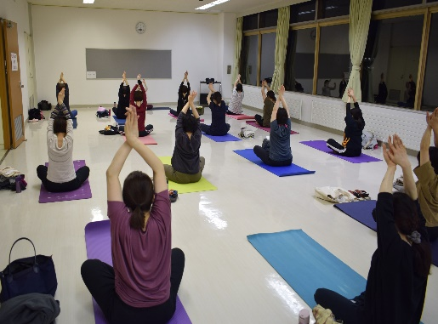

|  |  |
| --- | --- |
| **初めての方や、からだのかたい方でも無理の**  **ないよう、ヨガの呼吸法や基本的なポーズを**  **行ないます!!**  **🔷 日　時**　　 **７月　５日，２６日**  **８月　２日，９日，２３日，３０日**  **９月　６日，１３日，２７日**  （火曜日全9回）  **19:15～20:30**  **🔷 会　場　　恵庭市総合体育館　研修室**  **🔷 対　象　　16歳以上の市民**  **🔷 定　員　　２0名（最少催行人数10名）**  **🔷 参加料　　４,５００円（保険料含む）**  **🔷 講　師　　ヨガインストラクター**  **渡部 智華 先生**  **武田 真弓 先生**  **◆◇◆　受付期間・申込方法　◆◇◆**  **６月６日（月）～１２日（日）**  **＊恵庭市体育協会ホームページ内、特設申込みフォームにより**  **お申込みください。**  **＊応募者多数の場合は、自動抽選で参加者を決定させていただ**  **きます。**  **＊抽選結果、開催の有無につきましては、　６月１５日（水）**  **13時以降にホームページでお知らせいたします。**  **＊最少催行人数に達しない場合は、中止させていただきます。**  **＊新型コロナウイルスの感染防止対策等により、事業の一部、**  **またはすべてを中止させていただく場合があります。その場**  **合、開催回数に応じて参加料を返金致します。** | **【持ち物】**  運動のしやすい服装、飲み物、タオル、マスク  **【参加料お支払い手続期間】**  **６月２1日（火）～２7日（月）**  **（9時～19時）**  ＊期間内に手続きがない場合、「キャ  　ンセル扱い」とします。  **【注意事項】**  **１，手続き後のキャンセルによる**  **参加料の返金は致しません。**  **２，健康管理に十分注意し、当日体**  **調が悪い場合は参加をご遠慮**  **ください。**  **３，けがをした場合、傷害保険適用**  **範囲内で対応いたします。**  **４，個人情報については、当該教室**  **以外に使用することはありま**  **せん。**  **5，ホームページ等に掲載するた**  **め、教室の写真撮影をします**  **ので予めご了承ください。**  **【問合せ先】**    **NPO法人恵庭市体育協会**  **℡：21-9900**  **（平日9時～17時）**  **QRコード** |